**注意：该论文仅参考内容，不参考格式！！**

**本论文适用没有开发代码的学生！！**

**本论文使用了一个设计工具Axure来设计界面**

**先看论文目录，再看摘要了解论文思路，然后根据目录看各个章节的写法！！！**

**该论文格式排版有很多问题！！请不要作为论文模板！！**

**目录**

摘要（关键词）1

1．引言2

1.1国内现状2

1.2手机操作系统的介绍2

1.3自考APP的简介3

1.4论文结构3

2．系统的需求分析4

2.1系统的可行性分析4

2.1.1系统可行性分析4

2.1.2系统技术性分析4

2.2系统的需求分析4

3．相关技术概述5

3.1 Android的构架分析5

3.2 Android特征5

3.3应用程序框架6

3.4系统运行库6

3.4.1 程序库6

3.4.2 运行库7

3.5 Android应用的构成和工作机制7

3.6 Android与其他手机操作系统的比较8

3.7本章总结9

4．系统设计10

4.1系统的总体设计与概念结构图10

4.2系统的模块划分11

4.2.1题库模块11

4.2.2社区模块11

4.2.3报考模块11

4.2.4成绩查询模块11

4.2.5我（用户）模块11

5．系统的实现13

5.1登录界面及主界面13

5.2题库18

5.3社区22

5.4报考25

5.5成绩查询26

5.6我（用户）27

6．总结及展望34

6.1总结34

6.2展望34

参考文献36

致谢37

**自考APP的设计与实现**

XXXXXXXXXXXXXXXXXXXXXXXXXXXXXX

学号：XXXXXXXXXXXXXXXXXX

【摘要】论文系统地分析了自考系统软件设计与实现的背景及过程，首先介绍了软件的开发环境及国内现状，然后介绍了本软件的详细设计过程以及具体界面的设计和功能(主要功能模块包括：题库模块、讨论区模块、报考模块、成绩查询模块)，最后对在本软件设计与实现过程中的所遇到的问题进行了分析与总结。基于Android的自考APP系统是利用 Eclipse、Android SDK、开发Android程序的Eclipse 插件作为开发工具，基本流程首先要安装Eclipse。本软件应用于Android手机上，方便参加自学考试人士随时随地用手机就能进行学习，充分利用了各种闲置时间，还能了解到最新的自考信息、报考时间和相关情况。

**【关键词】**Android、eclipse、myeclipse、服务器、移动客户端

1. **引言**
   1. **国内现状**

现阶段，随着社会文化水平的提高和科学技术的发展，越来越多的企业看重个人的学历水平，对于那些需要提升自身学历的人，自考就是最好的选择，目前我国的自学考试主要是学历考试。对各种形式的自学考试的需求越来越多，也出现了各种社会办学，而自学考试也出现了一系列的问题，很多层面都需要完善。目前国内最主要的自学考试就是本科自考，参加本科自考的人士主要分成两种，全日制的和业余制的，报名全日制的主要是高中毕业生和职校生，而报名业余制的主要是一些社会人士，他们大多还要上班，但因为工作需要，他们需要获得一个本科文凭，这时候自学考试就是他们最好的选择。不管是全日制的学生还是业余制的学生，他们的时间都是很宝贵的，他们必须在有限时间里考过所有的科目才能获得本科文凭，而自考APP的出现可以有效的解决这些问题，虽然现在市面上已有一些自考APP出现，如：口袋**自考、伴**自考、自考**管家等，但都因为软件本身的原因或一些其他的原因，而没有得到广泛的使用。

……………………..

根据中国互联网信息中心（CNNIC）发布的《第38次中国互联网络发展状况统计报告》显示，截止2016年12月底，我国网民数量达到了7.31亿，大幅超过美国，网民规模跃居世界第一位，其中手机网民达到6.56亿，手机上网成为网络接入的一个重要发展方向[11]。

……………………

* 1. **手机操作系统的介绍**

……………………..

Windows mobile系列操作系统是从微软计算机的Windows操作系统上变化而来的。Windows mobile系列操作系统功能强大，而且支持该操作系统的智能手机大多数都采用了英特尔嵌入式处理器，主频比较高，在其它硬件设置（如内存、储存卡容量等）上也采用其他操作系统的智能手机要高出许多，因此性能比较强劲，速度比较快。Windows mobile系列操作系统包括SmartPhone以及Pocket PC Phone两种平台。Pocket PC Phone主要用于掌上电脑型的智能手机，而SmartPhone则主要为手上智能手机提供操作系统。

……………………..

* 1. **自考APP的简介**

当前，随着社会经济的不断发展和文化水平不断提高，越来越多的企业开始重视员工的文化水平，对于一些比较重要的职位开始要求必须是本科文凭以上。对于那些需要本科文凭来提升自己的人，自考就是最好的选择，而自考APP将提供满足他们需要的功能。自考系统软件的功能包括以下四个模块：

1. 题库：主要提供历年考题，题型练习，错题集等。
2. 社区：用于用户的之间的讨论和推荐相关书籍。
3. 报考：提供每年各个科目的报考时间和注意事项。
4. 成绩查询：用于方便用户查询成绩，成绩出来会发通告，告知用户已经可以查询本次报告的成绩。
   1. **论文结构**

本论文分为7部分。第一部分引言，介绍自考软件在国内发展的现状及强调作用；第二部分是系统的需分析，主要包括系统的可行性分析、技术可行性分析和需求分析；第三部分则是相关技术的概述，主要介绍一些Android的构架、特征、应用的构成和工作机制等；第四部分系统设计，通过系统的整体设计，概念结构图等来介绍系统的实现流程，以及包含的具体哪些模块；第五部分系统实现，展示各个模块的页面内容和功能，说明具体功能的整个具体流程；第六部分总结和展望，说明系统的实现情况，陈述在设计过程中遇到的难题，描述系统的特别之处，并指出还能改进的部分；最后一部分是参考文献，列举了在本系统实现过程中所用到的参考文献。

1. **系统的需求分析**
   1. **系统的可行性分析**

系统的可行性分析和需求分析应建立在用户的需求上，在用户提出可供选择的方

。。。。。。。。。。。。。。。。。。。。。。

* + 1. **系统的可行性分析**

个人安卓智能手机可行性，现在安卓智能手机的价格已经是越来越便宜，性能却是。。。。。。。。。。。。。。。。。。。。。。

* + 1. **系统技术性分析**

。。。。。。。。。。。。。。。。。。。。。。

* 1. **系统的需求分析**

本系统主要针对手机用户，点击浏览使用该系统。主要是界面程序的开发、数据库的建立、数据库的维护。应用程序功应完善，界面人机交互要好，而且操作要简单。

。。。。。。。。。。。。。。。。。。。。。。

1. **相关技术的概述**
   1. **Android的构架分析**

Android是一个移动设备的软件平台，是由Linux+Java构成的开源软件，它提供包括SDK、Key Apps、Middleware、Linux Kernel四个部分在内的全套手机软件方案。

……………………

* 1. **Android特征**

应用框架：用于开发可重用、可替代的组件。

……………………

强大的开发环境：包括一个设备模拟器，调试工具，内存和性能检测，以及Eclipse IDE的开发插件。Eclipse是个集成开放环境[2]。

* 1. **应用程序框架**

…………………

丰富而又可扩展的视图(Views)，可以用来构建应用程序， 它包括列表(lists)，网格(grids)，文本框(text boxes)，按钮(buttons)， 甚至可嵌入的web浏览器。

内容提供器(Content Providers)使得应用程序可以访问另一个应用程序的数据(如联系人数据库)， 或者共享它们自己的数据

* 1. **系统运行库**
     1. **程序库**

…………………

系统 C 库 - 一个从 BSD 继承来的标准 C 系统函数库( libc )， 它是专门为基于 embedded linux 的设备定制的。

媒体库 - 基于 PacketVideoOpenCORE;该库支持多种常用的音频、视频格式回放和录制，同时支持静态图像文件。编码格式包括MPEG4, H.264, MP3, AAC, AMR, JPG, PNG

…………………

* + 1. **运行库**

Android 包括了一个核心库，该核心库提供了JAVA编程语言核心库的大多数功能。

…………………

1. **系统设计**
   1. **系统的总体设计与概念结构图**

该系统的架构如图：



图3

该系统的总体结构图如下：

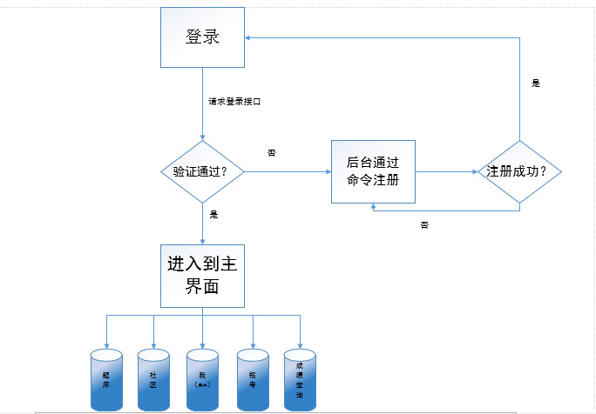

图4

* 1. **系统的模块划分**

该体系总共包括5大模块，分别是题库、社区、报考、成绩查询、我（用户）。下面将详细介绍下每个模块的主要功能及设计。

* + 1. **题库模块**

题库现阶段主要包括历年考题、题型练习、错题集3个子模块，还有2个待完善的子模块。

1）历年考题：。。。。。。。。。。。。。。。。。。。。。

2）题型练习：。。。。。。。。。。。。。。。。。。。。。

3）错题集：。。。。。。。。。。。。。。。。。。。。。

* + 1. **社区模块**

社区现阶段主要包括书籍推荐区和讨论区2个子模块，根据需要后面可能会新增新的模块。

1）书籍推荐区：。。。。。。。。。。。。。。。。。。。。。

2）讨论区：用于用户间的交流，用户可以自己发表主题，也可以查阅和评论别人的主题，对于违规的主题可以进行举报。

* + 1. **报考模块**

报考模块功能比较单一，这个模块主要是为了方便用户进行网上报名而设计的，现阶段只提供了3种考试的报名途径。这个模块还不完善，以后会根据需要和用户的反应新增新的报名途径。

* + 1. **成绩查询模块**

成绩查询模块跟报考模块一样，都是为了方便用户而设计的，现阶段也只提供了3种考试的成绩查询途径，当成绩可以查询时，系统会自动发出通告，告知用户可以查询成绩。这个模块也还不完善，以后会根据需要和用户的反应新增新的查询途径。

* + 1. **我（用户）模块**

我（用户）模块现阶段主要包括错题 历史 笔记、收藏、通知、主题、设置个子模块，用户还可以根据自己的喜欢设置头像和更改用户名。

1）。。。。。。。。。。。。。。。。。。。。。

2）。。。。。。。。。。。。。。。。。。。。。

3）。。。。。。。。。。。。。。。。。。。。。

1. **系统的实现**

由于不涉及开发，所以系统实现阶段各个模块的实现将借由Axure RP Pro 7.0和Adobe_Photoshop_CS5完成实现和展示。

* 1. **登录界面及主界面**

用户启动软件首先进入到登录界面，登录界面包括名言界面和登录注册界面两部分，名言界面是动态界面，时限是5秒，5秒过后会自动进入登录注册界面，如下图：



图5名言界面

登录注册界面也是动态界面，但是不同于名言界面，登录注册界面的变化周期是以版本更新为时限，每次版本更新后，登录注册界面都会做相应的调整。

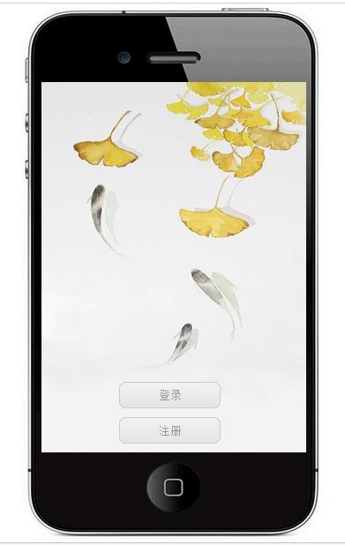

图6登录注册界面

对于新用户来说要先注册账号，账号注册目前只提供用手机号码注册，用户注册的手机号码会收到本次注册的验证码，用户输入正确的验证码后，即可完成登录，在以后的新版本里将后提供更多的注册通道，而对于老用户来说直接登录就可无须注册新的账号，对于忘记密码的用户可以通过点击“忘记密码”来重置密码，用户注册的手机号码会收到本次重置密码的验证码，输入正确的验证码后，用户就可以开始重置密码。用户登录一次后，以后打开软件时无需再次登录，除非用户自己退出登录，具体展示如下图：

* 1. **题库**

用户进入题库模块后会看到五个子模块，目前有历年真题、题型练习、错题集3个子模块可供选择，而其中带有“？”的2个模块是未开放子模块，这2个子模块将会在以后的版本更新中逐渐为用户开放，如下图：

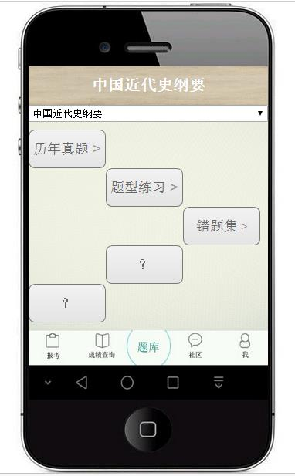

图11题库

题库各个子模块的如下：

首先是历年真题子模块，该子模块根据用户所选的科目，为用户提供了该科目进4年的历年真题，该子模块的内容是实时更新的，当有新的真题时，系统会自动更新该模块的内容，为用户提供最新的历年真题。

。。。。。。。。。。。。。。。。。。。。。。。。。。。。。。。。。。。。。

其次是错题集，该子模块自动收集用户做错的题目，并帮助用户进行归类，以便用户后期复习。

。。。。。。。。。。。。。。。。。。。。。。。。。。。。。。。。。。。。。

1. **总结及展望**
   1. **总结**

我在学校经过3个多月的安卓学习和实践，在即将学业要结束的时候，我设计出了一个基于Android平台的自考APP系统，该系统具备一个可以商用的几乎所有的条件，实现了题库练习、平面结构图展示、相关信息发布和查询等功能，这是自考APP系统的基本要求。

作为一个自考APP系统，该系统提供了多种分类模块和快捷的查询方式，使用户迅速定位自己想要的信息。但是由于时间、技术等各方面因素，本系统仍不完善，有很多问题需要解决，结合在系统实现过程中的思考和各方面的意见，发现以下3点尚不成熟需要改进和完善的地方：系统总体规划欠缺：系统在实现过程中就感到总体规划存在一定问题，如模块功能设计的欠缺，导致用户操作不便等。

…………………………………..

* 1. **展望**

学习和教育是无止境的，是人生一辈子的事情，正是由于这种无限的需求，使得各种各样的基于网络形式的导览平台不断出现，Android同时也获得了大量开发者的支持。据Google称，在其推出后的两个月内，程序员下载这个软件开发平台的次数已经高达250000多次。尽管在如 此庞大的下载数量中只有一小部分开发者真正开始编写实际的应用程序，但我们却由此可以看出惊人的开发商兴趣。相比之下，在Symbian操作系统推出一年 后，其操作指南的下载次数只有70000次左右。

据外媒报道，统计机构Statista 最近发布了2009 年第一季度到2016 年第二季度所有移动操作系统市场份额占比以及全球出货量对比。数据显示，截止2016年第二季度，Android 手机的市场占比已经达到了86.2%，创历史新高。IOS 以12.9%排名第二，而Windows Phone 的份额还不到1%，只有0.6%。

。。。。。。。。。。。。。。。。。。。。。

**【参考文献】**

[1]．郭宏志，Android应用开发详解，电子工业出版社，2010

[2]．李波，Android 4.X从入门到精通，清华大学出版社，2012

[3]．杨丰盛，Android应用开发揭秘，机械工业出版社，2010

[4]．柯元旦，Android内核剖析，电子工业出版社，2011

[5]．李宁，Android应用开发实战，机械工业出版社，2012

[6]．谷明跃，基于Android平台的软件设计，四川大学，校报周刊，2013

[7]．索盖林，王世江，android开发入门指南（第2版），人民邮电出版社，2009

[8]．Mark L. Murphy，Beginning Android，Apress，2013

[9]．Statista，Android手机市场分析报告，2016

[10]．Chris Haseman，Android Essentials，Apress，2008

[11]．CNNIC，第38次中国互联网络发展状况统计报告，中国互联网信息中心，2016

**致谢**

从这篇论文选题到论文撰写结束的这段时间里，感谢伟大的母校给我们搭建的沃土，让我在这里不断的成长，慢慢的变得成熟起来，还要衷心的感谢我的指导老师白鉴聪老师，感谢他对我的悉心指导。白老师严谨的治学精神，忘我的工作热情，丰富的实践经验，高尚的品德和渊博的知识使我受益颇深。我不仅在学习能力，实践能力上取得很大的进步，而且学到了许多为人处世的道理。在论文写作过程中，从资料收集，开题报告，撰写初稿到修改定稿，白老师从多个方面悉心指导，我才能顺利完成这篇论文。在学习中，白老师所给予的至真至诚的关怀和谆谆教导，我将终生铭记，并将恩师作为今后工作和学习中的楷模，努力工作，以更加出色的成绩回报恩师。当然还要感谢帮助过我的同学，我们在相互学习和交流中，解决问题共同进步，最后还有我们信息系的老师，感谢你们为我们的学习与成才创造的各种条件和付出的辛勤劳动。

。。。。。。。。。。。。。。。。。。。。。

。。。。。。。。。。。。。。。。。。。。。

。。。。。。。。。。。。。。。。。。。。。